Procédure

Clés CEBPL, Traka et Suivis

Ce dossier décrit la marche à suivre lors de la réception de clés CEBPL, au niveau du Logiciel Traka, mais aussi du suivis sur Tableau Excel. Est aussi montré, comment modifié les renseignements et les codes utilisateurs dans Traka.

2010

BHE

CIDEL Sécurité

15/07/2010

**SOMMAIRE**

1. **Réception d’une feuille « Fiche Récapitulative changement clé agence CEBPL »**
   1. [**Changement d’un scellé**](#_Toc265824185)***\_ (page 3)***
      1. **Traka *\_ (page 3)***
      2. **Classeur *\_ (page 5)***
   2. **Modification, ajout de clé dans TRAKA et lien avec le Excel**
      1. [**Se loguer dans Traka**](#_Toc265824183) ***\_ (page 6)***
      2. [**La barre des taches Traka**](#_Toc265824184) ***\_ (page 7)***
      3. [**Création d’une nouvelle clé**](#_Toc265824186) ***\_ (page 8)***
      4. [**Clé à supprimer**](#_Toc265824187) ***\_ (page 11)***
      5. [**Remplacement d’une clé**](#_Toc265824189) **(renseignement) *\_ (page 13)***
   3. **Ajout / Changement Badge Logistique *\_ (page 14)***
   4. **Cartes de propriétés (Classeur) *\_ (page 15)***
   5. **Suivis interventions urgentes pour les agences**

**et les stocks *\_ (page 15)***

1. **Les utilisateurs matériels et logiciels**
   1. [**Créer**](#_Toc265824185) **un utilisateur *\_ (page 16)***
   2. **Modification des droits utilisateurs (accès logiciel et armoire)  *\_ (page 19)***
   3. **Modification d’un code armoire GDC *\_ (page 22)***
      1. **Traka *\_ (page 22)***
      2. **Classeur *\_ (page 22)***
2. **Consultation des informations**
   1. **Les scellés *\_ (page 23)***
   2. **Les cartes de propriétés *\_ (page 23)***
   3. **Les agences avec badge *\_ (page 23)***
      1. **Traka *\_ (page 23)***
      2. **Classeur *\_ (page 24)***
   4. **Les clés en doubles ou inutiles *\_ (page 25)***
   5. **Mots de passe et renseignement utilisateurs *\_ (page 25)***
      1. **Mots de passe Traka Armoire, accès matériel *\_ (page 25)***
      2. **Mots de passe Traka soft, accès logiciel *\_ (page 26)***
      3. **Mots de passe indexés dans l’Excel *\_ (page 26)***
      4. **Renseignement Utilisateurs dans Traka *\_ (page 27)***
   6. **Rapport Utiles dans Traka *\_ (page 28)***
3. **Réception d’une feuille « Fiche Récapitulative changement clé agence CEBPL »**
   1. [**Changement d’un scellé**](#_Toc265824185)
      1. **Traka**

D:\CIDEL\[GDC] Documents\Images\PROCEDURE CHANGEMENT CLE CEBPL\SCREEN TRAKA 28-06-2010\CHANGEMENT D'UN NUMERO DE SCELLE\VISUALISATION SYSTEME.bmp

Cliquer sur « Visualisation Système »

D:\CIDEL\[GDC] Documents\Images\PROCEDURE CHANGEMENT CLE CEBPL\SCREEN TRAKA 28-06-2010\CHANGEMENT D'UN NUMERO DE SCELLE\CHOIX DU SYSTEME.bmp

Sélectionner le site où se trouve le trousseau

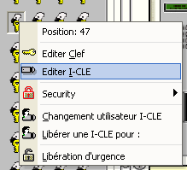

Il faut alors cliquer sur la bonne position, faire clique droit sur la représentation du trousseau (une petite clé) et de faire « Editer I-CLE ».

*Astuce* : En faisant « Liste des Clefs » puis « Rechercher », on peux taper le nom ou le dom de l’agence pour avoir les positions et savoir dans quel système se trouve le trousseau correspondant.

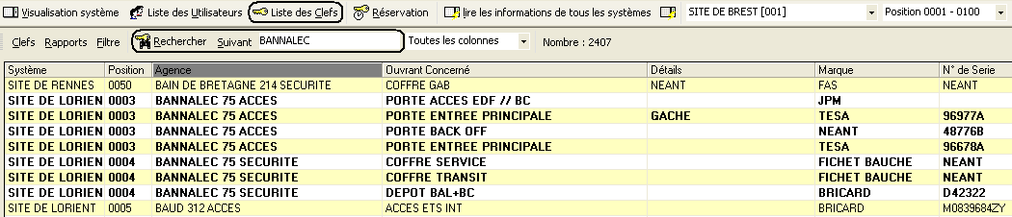

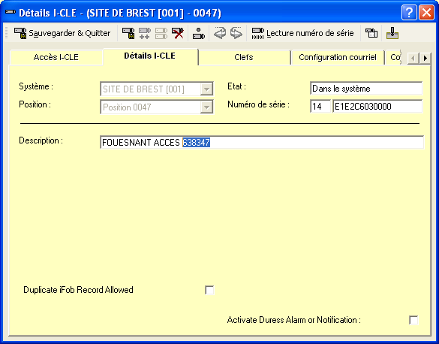

Suite au clic droit sur l’I-CLE, puis « Editer l’I-CLE », il nous suffit de se rendre sur l’onglet « Détails I-CLE » et de changer l’ancien numéro de scellé par le nouveau.

D:\CIDEL\[GDC] Documents\Images\PROCEDURE CHANGEMENT CLE CEBPL\SCREEN TRAKA 28-06-2010\CREATION D'UNE NOUVELLE CLE\sauveguarder le travail effectué.bmp

* + 1. **Classeur**

**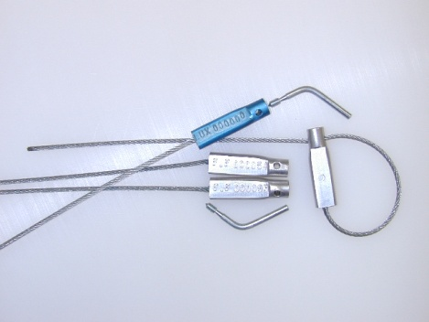**

Le fichier Excel sur lequel on travail est « [GDC] Classeur.xlsx » :

D:\CIDEL\[GDC] Documents\Images\PROCEDURE CHANGEMENT CLE CEBPL\SCREEN TRAKA 28-06-2010\CHANGEMENT D'UN NUMERO DE SCELLE\Classeur GDC.bmp

Ensuite, choisir l’onglet suivant l’armoire où est situé le trousseau, Rennes, Lorient ou Brest.

D:\CIDEL\[GDC] Documents\Images\PROCEDURE CHANGEMENT CLE CEBPL\SCREEN TRAKA 28-06-2010\CHANGEMENT D'UN NUMERO DE SCELLE\Classeur GDC onglet.bmp

Il ne reste plus qu’à trouver la position et changer le numéro du scellé dans le fichier « [GDC] Classeur.xls » à la ligne correspondante.

D:\CIDEL\[GDC] Documents\Images\PROCEDURE CHANGEMENT CLE CEBPL\SCREEN TRAKA 28-06-2010\CHANGEMENT D'UN NUMERO DE SCELLE\ligne a changer.bmp

Info : Les lignes soulignées en **ROUGE** sont représentatifs des trousseaux manquants dans l’armoire parce qu’il n’y a aucune clé en notre possession.

* 1. **Modification, ajout de clé dans TRAKA et lien avec excel**
     1. [**Se loguer dans Traka**](#_Toc265824183)

Icone TRAKA.bmp

Tout d’abord, démarrer le logiciel en double cliquant sur l’icône de la clé.

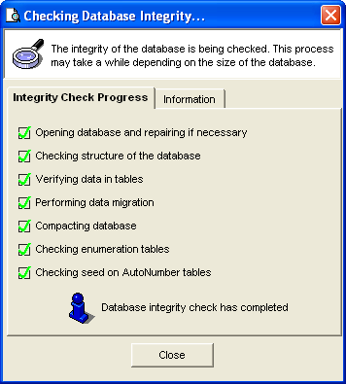

La base se charge et est vérifiée par Traka, la boîte de dialogue se ferme d’elle même.

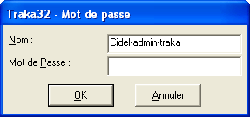

Taper le mot de passe. Si vous ne le connaissez pas, il est écrit dans le  « Classeur GDC », onglet « MDP accès TRAKA+Armoire+N°Tel ».

* + 1. [**La barre des taches Traka**](#_Toc265824184)

Les boutons principaux :

D:\CIDEL\[GDC] Documents\Images\PROCEDURE CHANGEMENT CLE CEBPL\SCREEN TRAKA 28-06-2010\LA BAR DES TACHES\BARRE DES TACHES.bmp

1 2 3 4 5 6 7

1. Visualisation système : permet de voir une représentation graphique d’une armoire avec la position d’un trousseau et la présence ou non de celui-ci.
2. Liste des Utilisateurs : pour régler les utilisateurs du logiciel avec les droits, mots de passe, et les accès aux différentes armoires sur le terrain.
3. Liste des Clefs : listing des clés CEBPL au détail. Permet de voir : les positions, les ouvrants, les clés sur un trousseau.
4. Lire les informations de tous les systèmes : rapatrie toutes les informations des armoires sur le pc : alarmes, clés prises.
5. Lire les informations du système sélectionné : pour lire les informations sur un système.
6. Choisir un système : permet de choisir entre les différents sites CEBPL configurés.
7. Choix de l’armoire ou de l’extension : lorsqu’une extension est avec l’armoire, il faut sélectionner ici pour plus de positions.
   * 1. [**Création d’une nouvelle clé**](#_Toc265824186)

Cliquer sur « Liste des Clefs » :

D:\CIDEL\[GDC] Documents\Images\PROCEDURE CHANGEMENT CLE CEBPL\SCREEN TRAKA 28-06-2010\CREATION D'UNE NOUVELLE CLE\Liste des clés.bmp

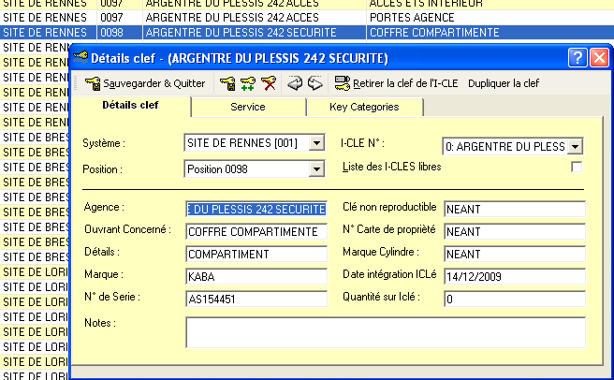

Il faut chercher le trousseau où l’on veut mettre une clé en plus. Ensuite, il suffit de double cliqué sur une clé du trousseau, ici je choisis ARGENTRE DU PLESSIS avec le n° dom 242, c’est un trousseau SECURITE (en sachant qu’il y a un trousseau SECURITE et un trousseau ACCES). Le trousseau est placé à la 98ème position dans l’armoire de RENNES.

Une fois arrivé sur cette page, on ne modifie pas les informations! Il faut alors utiliser le bouton « Dupliquer la clef »

D:\CIDEL\[GDC] Documents\Images\PROCEDURE CHANGEMENT CLE CEBPL\SCREEN TRAKA 28-06-2010\CREATION D'UNE NOUVELLE CLE\DUPLIQUER LA CLEF.bmp

Après avoir cliqué, on travaille alors sur une nouvelle clé qui fonctionne sous le même modèle que l’ancienne. Les modifications peuvent avoir lieu. Dans l’onglet « Détails clef », partie supérieur de la fenêtre, il faut commencer par sélectionner le système dans lequel la clé va être mise. Il faut aussi décocher « Liste des I-CLES libres » (option qui choisit les positions vierges de toute clé) et choisir la « Position » de notre trousseau :

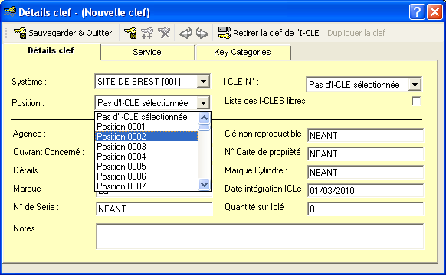

Choix du système et sélection de la position

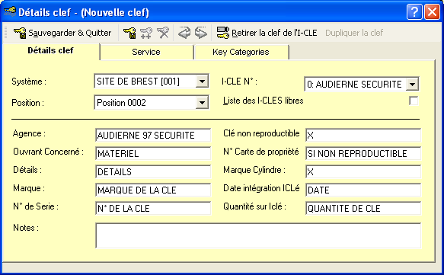

Il reste à mettre les bonnes informations. Prendre exemple sur les clés déjà crées.

D:\CIDEL\[GDC] Documents\Images\PROCEDURE CHANGEMENT CLE CEBPL\SCREEN TRAKA 28-06-2010\CREATION D'UNE NOUVELLE CLE\sauveguarder le travail effectué.bmp

Pour sortir, sauvegarder le travail.

Sur le fichier Excel « [GDC] Classeur.xlsx », lorsqu’il y a un double que l’on garde:

D:\CIDEL\[GDC] Documents\Images\PROCEDURE CHANGEMENT CLE CEBPL\SCREEN TRAKA 28-06-2010\CHANGEMENT D'UN NUMERO DE SCELLE\Classeur GDC.bmp

D:\CIDEL\[GDC] Documents\Images\PROCEDURE CHANGEMENT CLE CEBPL\SCREEN TRAKA 28-06-2010\CREATION D'UNE NOUVELLE CLE\dans classeur gdc onglet inutiles_doubles.bmp

Choisir l’onglet « Inutiles-Doubles » :

Ensuite il suffit de trouver la ligne correspondante à l’agence.

Astuce : Vous pouvez utiliser le raccourci « CTRL + F » pour faire une recherche plus rapide qu’à la main dans un fichier Excel.

Une fois la ligne trouvée, on regarde la couleur de l’étiquette et le numéro de Dom. Il suffit d’allé dans le bac correspondant au département de l’agence pour trouver le trousseau de « triples ». Il faut marquer les références lorsque c’est une clé dont on pourra avoir besoin dans le futur, c'est-à-dire une clé « Triples ». La case inutile sert si la clé doit être à supprimer (celle-ci n’est pas référencée, mais entreposée dans le bac pour les clés inutiles).

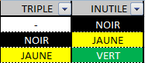

S’il y a installation d’un nouveau cylindre, regarder dans l’onglet « Taille Cylindre » pour mettre à jour la taille.

D:\CIDEL\[GDC] Documents\Images\PROCEDURE CHANGEMENT CLE CEBPL\SCREEN TRAKA 28-06-2010\CREATION D'UNE NOUVELLE CLE\taille des cylindres.bmp

* + 1. [**Clé à supprimer**](#_Toc265824187)

Pour supprimer une clé, on se situe dans « Liste des Clefs » :

D:\CIDEL\[GDC] Documents\Images\PROCEDURE CHANGEMENT CLE CEBPL\SCREEN TRAKA 28-06-2010\CREATION D'UNE NOUVELLE CLE\Liste des clés.bmp

Ensuite on double clique sur la clé à supprimer pour apercevoir ce menu :



D:\CIDEL\[GDC] Documents\Images\PROCEDURE CHANGEMENT CLE CEBPL\SCREEN TRAKA 28-06-2010\CLE A SUPPRIMER\Icone dans cle spécifique.bmp

Et on clique sur le bouton supprimer.

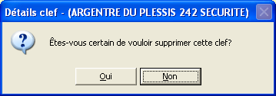

On valide par « Oui » pour supprimer la clé définitivement de la base de données.

D:\CIDEL\[GDC] Documents\Images\PROCEDURE CHANGEMENT CLE CEBPL\SCREEN TRAKA 28-06-2010\CLE A SUPPRIMER\sauveguarder le travail effectué.bmp

A regarder dans le fichier Excel « [GDC] Classeur.xlsx »

D:\CIDEL\[GDC] Documents\Images\PROCEDURE CHANGEMENT CLE CEBPL\SCREEN TRAKA 28-06-2010\CHANGEMENT D'UN NUMERO DE SCELLE\Classeur GDC.bmp

Au niveau de l’onglet :

D:\CIDEL\[GDC] Documents\Images\PROCEDURE CHANGEMENT CLE CEBPL\SCREEN TRAKA 28-06-2010\CREATION D'UNE NOUVELLE CLE\dans classeur gdc onglet inutiles_doubles.bmp

… si aucune clé en double est à enlevée.

Dans l’onglet « Inutiles-Doubles », on fonctionne de la manière suivante :

* + - * Les clés en doubles sont toutes les clés pouvant encore servir à l’agence et faire des doubles : Porte Principale, Dépôts, Coffre…
      * Tandis que les clés inutiles sont les clés anciennes et devenues obsolètes pour l’agence. Elles sont tout de même archivées chez CIDEL

Pour permettre de retrouver les clés, une indexation par étiquette à été réalisée. Selon la nature de votre recherche : Double ou Inutile, vous pouvez trouver le trousseau de l’agence correspondant.

Sur l’étiquette est notée le numéro de DOM et l’intitulé « Inutiles » ou « Doubles ».

Donc pour retrouver une clé dans un bac, il suffit de regarder l’onglet « Inutiles-Doubles », où est notifiée la couleur de l’étiquette, le numéro de DOM, le nom de l’agence et les clés présentent sur le trousseau « doubles ».

* + 1. [**Remplacement d’une clé**](#_Toc265824189) **(renseignement)**

D:\CIDEL\[GDC] Documents\Images\PROCEDURE CHANGEMENT CLE CEBPL\SCREEN TRAKA 28-06-2010\REMPLACEMENT D'UNE CLE\Liste des clés.bmp

On clique sur l’onglet « Liste des Clefs » et on choisit la clé à remplacer.



Cette fois ci, nous n’avons pas besoin de cliquer sur « Dupliquer la clef » car c’est un remplacement. Pensez par contre, à garder en mémoire la clef que vous remplacé pour pouvoir ensuite la supprimer dans le fichier Excel « [GDC] Classeur.xlsx », et pour pouvoir la mettre sur le trousseau des clés inutiles.

|  |  |
| --- | --- |
| D:\CIDEL\[GDC] Documents\Images\PROCEDURE CHANGEMENT CLE CEBPL\SCREEN TRAKA 28-06-2010\REMPLACEMENT D'UNE CLE\Code couleur.bmp | D:\CIDEL\[GDC] Documents\Images\PROCEDURE CHANGEMENT CLE CEBPL\SCREEN TRAKA 28-06-2010\REMPLACEMENT D'UNE CLE\dans classeur gdc onglet inutiles_doubles.bmp |

(Voir chapitre précédent pour le fichier « Inutiles – Doubles »)

Ensuite, on sauvegarde le travail effectué

D:\CIDEL\[GDC] Documents\Images\PROCEDURE CHANGEMENT CLE CEBPL\SCREEN TRAKA 28-06-2010\MODIFICATION D'UN RENSEIGNEMENT UTILISATEUR\sauveguarder le travail effectué.bmp

* 1. **Ajout / Changement Badge Logistique**

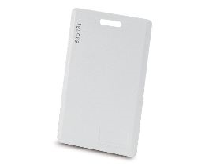

Lors de la réception d’un badge HID, il faut rentrer des données dans la base Traka et dans notre fichier « [GDC] Classeur.xlsx » / Onglet Armoire concernée.

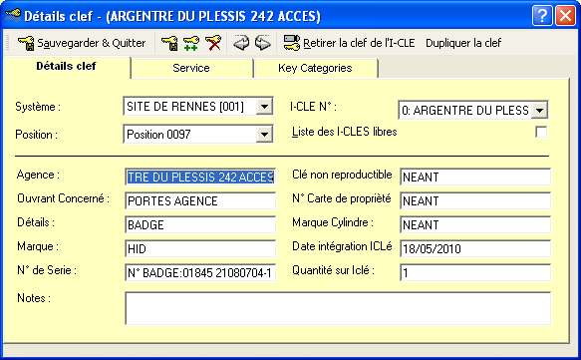

Les badges HID se mettent dans le trousseau « accès ». Pour en créer un, il suffit de cliquer sur « Dupliquer la clé » :

D:\CIDEL\[GDC] Documents\Images\PROCEDURE CHANGEMENT CLE CEBPL\SCREEN TRAKA 28-06-2010\CREATION D'UNE NOUVELLE CLE\DUPLIQUER LA CLEF.bmp

Voir chapitre « Création d’une clé » pour plus de renseignement. Ensuite les informations doivent être écrites sous cette forme : Ouvrant concerné : PORTES AGENCE, Détails : BADGE, Marque : HID, N° de Serie : N° BADGE : XXXXX XXXXX, DATE, QUANTITE : 1.

* 1. **Cartes de propriétés (Classeur)**

D:\CIDEL\[GDC] Documents\Images\PROCEDURE CHANGEMENT CLE CEBPL\SCREEN TRAKA 28-06-2010\CARTES DE PROPRIETES\onglet cartes de propri.bmp

Dès la réception d’une carte de propriétés, dût à l’installation d’un cylindre sécurisée en agence, il faut l’inscrire dans le fichier « [GDC] Classeur.xlsx », onglet « Cartes propriétés ».

D:\CIDEL\[GDC] Documents\Images\PROCEDURE CHANGEMENT CLE CEBPL\SCREEN TRAKA 28-06-2010\CARTES DE PROPRIETES\CARTES PROPRI.bmp

* 1. **Suivis interventions urgentes pour les agences et les stocks**

Deux onglets servent pour le suivi.

D:\CIDEL\[GDC] Documents\Images\PROCEDURE CHANGEMENT CLE CEBPL\SCREEN TRAKA 28-06-2010\SUIVIS INERVENTIONS ET CYLINDRES\interventions urgentes.bmp

« Interventions Urgentes » qui permet de gérer les clés importantes manquantes sur un trousseau.

D:\CIDEL\[GDC] Documents\Images\PROCEDURE CHANGEMENT CLE CEBPL\SCREEN TRAKA 28-06-2010\SUIVIS INERVENTIONS ET CYLINDRES\Stock Canon.bmp

« Stock Canons » pour les suivis des canons. Avec la taille, la quantité, le nombre de clé affrétée au canon.

1. **Les utilisateurs matériels et logiciels**
   1. [**Créer**](#_Toc265824185) **un utilisateur**

D:\CIDEL\[GDC] Documents\Images\PROCEDURE CHANGEMENT CLE CEBPL\SCREEN TRAKA 28-06-2010\CREER UN UTILISATEUR\LISTE DES UTILISATEURS.bmp

Pour commencer, on clique sur l’onglet « Liste des Utilisateurs ».

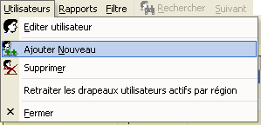

On poursuit avec le menu « Utilisateurs / Ajouter Nouveau », pour la création d’un nouvel utilisateur.

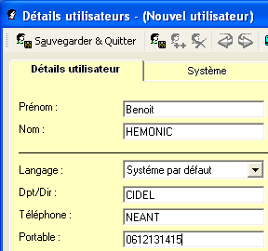

Pour les informations, on utilise l’onglet « Détails Utilisateur » avec : le prénom, le nom, le département ou la société, le téléphone fixe et le portable.

Dans l’onglet « Système », on peut gérer : le code lorsque vous vous présentez devant l’armoire (grâce a Second code PIN), le système où ça aura effet, la validité du compte (actif ou inactif) :

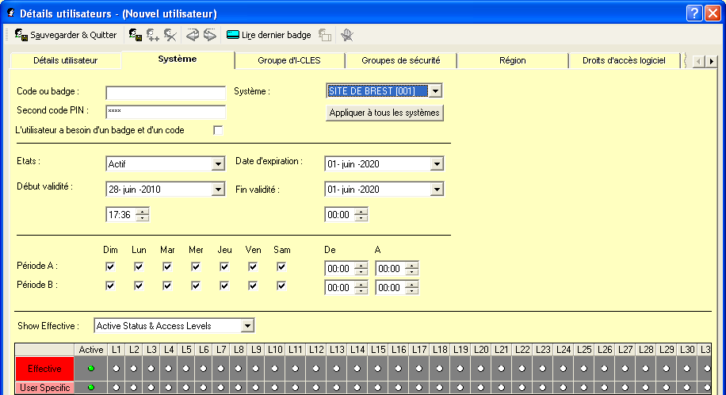

La configuration demandée par la CEBPL est de 4 trousseaux max par personne. Toute personne entrée dans la base peut prendre n’importe quel trousseau dans tous les systèmes existant. Rendez vous dans l’onglet « Groupe d’I-CLES »

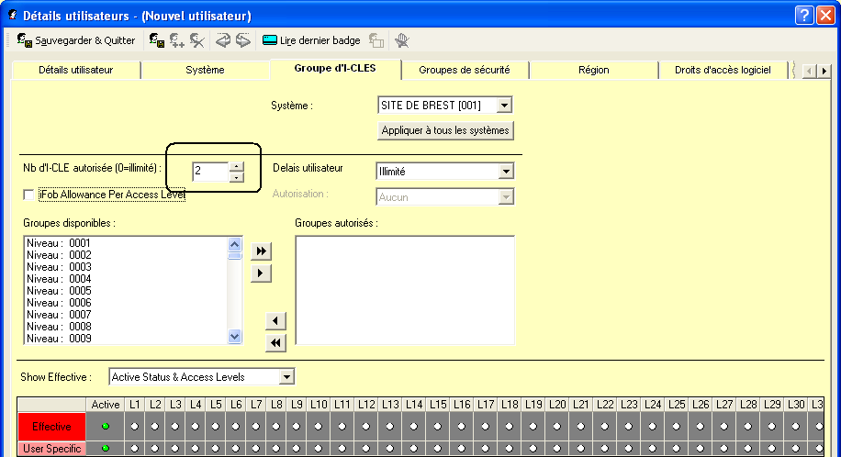

Ici, on choisit le « Nb d’I-CLE autorisée » à 4.

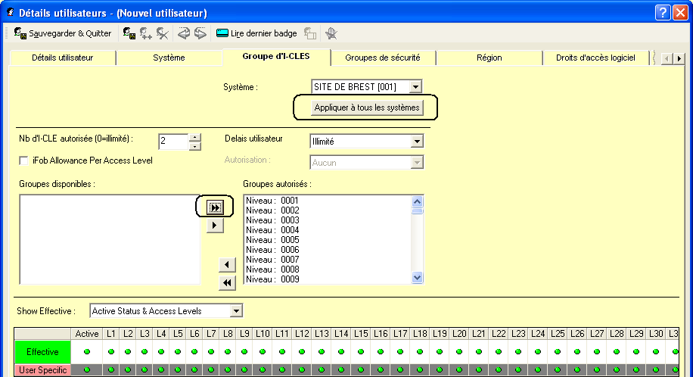

Après avoir sélectionné « Nb d’I-CLE autorisée » à 4, on clique sur la double flèche pour autoriser tous les trousseaux à l’utilisateur (appelés Niveau : XXXX dans le soft). Pour que cette configuration s’applique à tous les sites où les armoires sont implantées : on clique sur « Appliquer à tous les systèmes ».

D:\CIDEL\[GDC] Documents\Images\PROCEDURE CHANGEMENT CLE CEBPL\SCREEN TRAKA 28-06-2010\CREER UN UTILISATEUR\sauveguarder le travail effectué.bmp

Il nous reste donc à sauvegarder le travail.

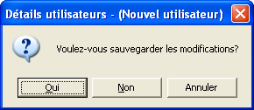

Ensuite vous cliqué sur « Oui », la discussion avec les armoires commence. Vous devez attendre la fin de tout dialogue. Une fois toutes les connexions terminées, on peut quitter le logiciel.

* 1. **Modification des droits utilisateurs (accès logiciel et armoire)**

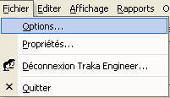

Pour commencer, on utilise le menu principal en faisant « Fichier / Options ». La page suivante s’affiche :

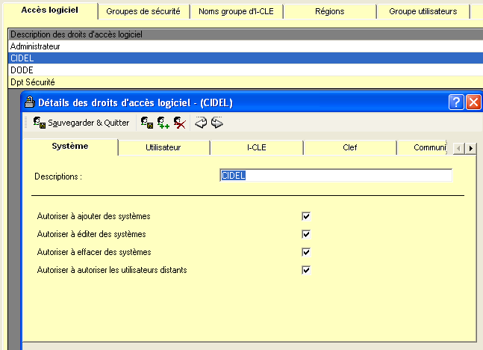

On double clique sur un groupe de sécurité pour ouvrir la fenêtre d’administration. Suite à ça, on peut faire les modifications sur les droits logiciel avec les différents onglets. Lorsque les modifications sont terminées, on sauvegarde.

D:\CIDEL\[GDC] Documents\Images\PROCEDURE CHANGEMENT CLE CEBPL\SCREEN TRAKA 28-06-2010\MODIFICATION DES ACCES LOGICIEL\sauveguarder le travail effectué.bmp

D:\CIDEL\[GDC] Documents\Images\PROCEDURE CHANGEMENT CLE CEBPL\SCREEN TRAKA 28-06-2010\MODIFICATION DES ACCES LOGICIEL\LISTE DES UTILISATEURS.bmp

Ensuite, rendez vous dans l’onglet « Liste des Utilisateurs » pour associé à un utilisateur les modifications. En sachant que le groupe de sécurité que l’on associe peut avoir un ou plusieurs utilisateurs.

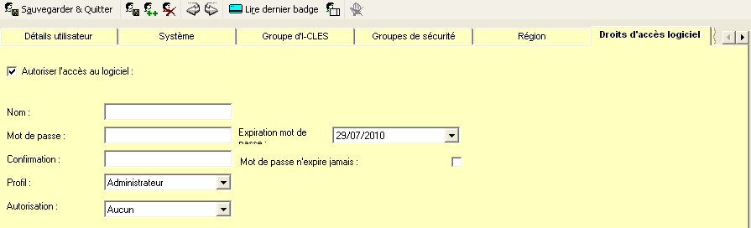

On se déplace jusqu’à l’onglet « Droits d’accès logiciel », pour modifier les codes de connexion au logiciel Traka et l’identifiant de connexion.

Ci-dessous, l’illustration du choix du Profil. Chaque profil est configuré avec des droits différents selon le niveau d’habilitation.

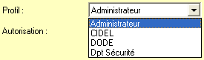

Les groupes CIDEL et DODE sont administrateurs.

Pour Info : Les droits pour le Département Sécurité se résument à :

* Ajouter des systèmes
* Éditer des systèmes
* Autoriser les utilisateurs distants
* Ajouter des utilisateurs
* Éditer des utilisateurs
* Effacer des utilisateurs
* Libérer d’urgence des I-CLES
* Libérer d’urgence les I-CLES pour un utilisateur
* Lire les historiques systèmes
* Ecrire des informations vers les systèmes
* Voir les rapports

D:\CIDEL\[GDC] Documents\Images\PROCEDURE CHANGEMENT CLE CEBPL\SCREEN TRAKA 28-06-2010\MODIFICATION DES ACCES LOGICIEL\sauveguarder le travail effectué.bmp

On sort en sauvegardant les modifications de la base.

Dans le fichier « [GDC] Classeur.xlsx  », onglet « MDP accès TRAKA + Armoire + N° Tel », on modifie les login’s et mots de passes pour le suivis.

D:\CIDEL\[GDC] Documents\Images\PROCEDURE CHANGEMENT CLE CEBPL\SCREEN TRAKA 28-06-2010\MODIFICATION DES ACCES LOGICIEL\renseignement dans classeur aussi .bmp

D:\CIDEL\[GDC] Documents\Images\PROCEDURE CHANGEMENT CLE CEBPL\SCREEN TRAKA 28-06-2010\MODIFICATION D'UN CODE ARMOIRE\renseignement dans classeur aussi.bmp

* 1. **Modification d’un code armoire GDC**
     1. **Traka**

D:\CIDEL\[GDC] Documents\Images\PROCEDURE CHANGEMENT CLE CEBPL\SCREEN TRAKA 28-06-2010\MODIFICATION D'UN CODE ARMOIRE\LISTE DES UTILISATEURS.bmp

Pour commencer, on clique sur l’onglet « Liste des Utilisateurs », puis on double clique sur l’utilisateur que l’on souhaite modifier.

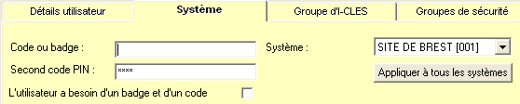

Dans l’onglet « Système » de l’utilisateur en question, on choisit la case « Second code PIN », qui est le code pour l’accès à l’armoire, et donc aux trousseaux. Il suffit pour finir de faire « Appliquer à tous les systèmes » pour mettre le code configuré pour toutes les armoires CEBPL.

D:\CIDEL\[GDC] Documents\Images\PROCEDURE CHANGEMENT CLE CEBPL\SCREEN TRAKA 28-06-2010\MODIFICATION D'UN CODE ARMOIRE\sauveguarder le travail effectué.bmp

On sort de la fenêtre en sauvegardant.

* + 1. **Classeur**

Pour un suivis des codes, login’s et téléphones, on utilise le fichier « [GDC] Classeur.xlsx », onglet « MDP accès TRAKA + Armoire + N°Tel ».

D:\CIDEL\[GDC] Documents\Images\PROCEDURE CHANGEMENT CLE CEBPL\SCREEN TRAKA 28-06-2010\MODIFICATION D'UN CODE ARMOIRE\renseignement dans classeur aussi .bmp

D:\CIDEL\[GDC] Documents\Images\PROCEDURE CHANGEMENT CLE CEBPL\SCREEN TRAKA 28-06-2010\MODIFICATION D'UN CODE ARMOIRE\renseignement dans classeur aussi.bmp

1. **Consultation des informations**
   1. **Les scellés**

**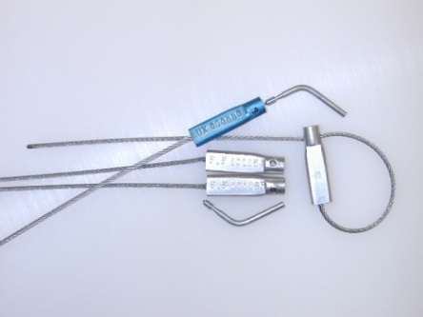**

Les scellés ont un numéro unique. C’est ce numéro que l’on enregistre. Grâce à ça, en cas de problème, on peut savoir si le trousseau à changé. Le scellé a pu être cassé ou échangé.

L’archivage se réalise dans le fichier « [GDC] Classeur.xlsx », et dans l’onglet correspondant à l’armoire de RENNES, LORIENT ou BREST.

Pour Traka, voir page 3.

* 1. **Les cartes de propriétés**

Les numéros des cartes de propriétés sont archivés dans le fichier « [GDC] Classeur.xlsx », onglet « Cartes propriétés ».

Le fichier est organisé avec : le numéro de DOM, l’ouvrant associé à la carte, la marque de la carte (et donc du cylindre) et le numéro inscrit sur la carte.

* 1. **Les agences avec badge**
     1. **Traka**

On peut retrouver les badges grâce à un rapport dans Traka… à suivre :

**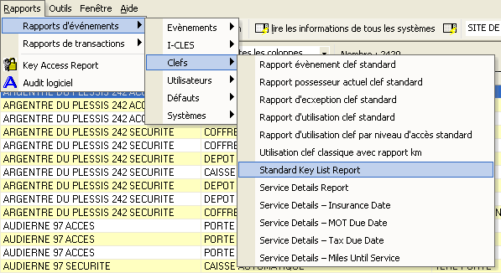**

On utilise le menu « Rapports » et on suit l’enchainement de menu en suivant l’image de la page précédente : « Rapports d’événements / Clefs / Standard Key List Report ».

Ca nous amène sur une nouvelle fenêtre : un rapport.

F:\report.bmp

Ensuite, on choisit un « Filtre » sur un « Ouvrant Concerné ». On choisit le terme « = », qui nous permet de choisir tous les ouvrants qui seront égaux à la « Valeur de départ ».

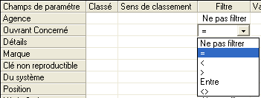

On choisit comme « Valeur de départ » le terme « PORTES AGENCE », ce qui correspond aux agences ayant un badge logistique (d’où l’extrême rigueur à avoir pour toujours guarder les mêmes termes.

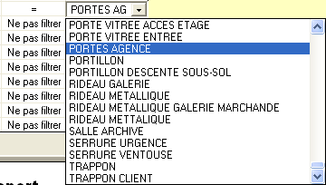

Il suffit ensuite d’actualiser la page pour voir s’afficher les agences ayant un badge logistique dans le rapport.

* + 1. **Classeur**

Les badges logistiques sont archivés aussi dans le fichier «[GDC] Classeur.xlsx », et dans l’onglet correspondant à l’armoire de RENNES, LORIENT ou BREST. Le fichier est composé de colonne avec : la Position dans l’armoire, le n° de DOM, le nom de l’agence, le N° de scellé et le Badge Agence.

* 1. **Les clés en doubles ou inutiles**

Dans le fichier Excel « [GDC] Classeur.xlsx », on utilise l’onglet « Inutiles-Doubles ». Ensuite il suffit de trouver la ligne correspondante à l’agence.

Astuce : Vous pouvez utiliser le raccourci « CTRL + F » pour faire une recherche plus rapide qu’à la main dans un fichier Excel.

Une fois la ligne trouvée, on regarde la couleur de l’étiquette et le numéro de Dom. Il suffit d’allé dans le bac correspondant au département de l’agence pour trouver le trousseau de « triples ». Il faut marquer les références lorsque c’est une clé dont on pourra avoir besoin dans le futur, c'est-à-dire une clé « Triple ». La case inutile sert si la clé doit être à supprimer (celle-ci n’est pas référencée, mais entreposée dans le bac pour les clés inutiles).



* 1. **Mots de passe et renseignement utilisateurs**
     1. **Mots de passe Traka Armoire, accès matériel**

Voir page 22 pour les mots de passe permettant l’accès à l’armoire. Une option dans Traka permet de voir les mots de passes cachés par des étoiles.

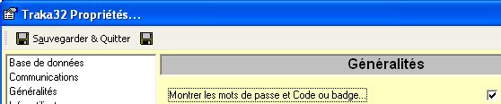

Rendez-vous dans les propriétés grâce à : « Fichier/Propriétés ». Ensuite, on choisit l’onglet vertical « Généralités ». Il suffit de choisir l’option « Montrer les mots de passe et Code ou badge… ».

* + 1. **Mots de passe Traka soft, accès logiciel**

Voir page 20 pour les mots de passe permettant l’accès au logiciel. Une option dans Traka permet de voir les mots de passes cachés par des étoiles (voir chapitre précédent).



* + 1. **Mots de passe indexés dans l’Excel**

Dans le fichier « [GDC] Classeur.xlsx », onglet « MDP accès TRAKA + Armoire + N° Tel », on peut suivre les login’s et mots de passes pour l’accès.

D:\CIDEL\[GDC] Documents\Images\PROCEDURE CHANGEMENT CLE CEBPL\SCREEN TRAKA 28-06-2010\MODIFICATION D'UN CODE ARMOIRE\renseignement dans classeur aussi.bmp

* + 1. **Renseignement Utilisateurs dans Traka**

D:\CIDEL\[GDC] Documents\Images\PROCEDURE CHANGEMENT CLE CEBPL\SCREEN TRAKA 28-06-2010\MODIFICATION D'UN RENSEIGNEMENT UTILISATEUR\LISTE DES UTILISATEURS.bmp

On clique sur l’onglet « Liste des Utilisateurs », puis :



Il faut double-cliquer sur l’utilisateur souhaité. Ensuite, on remplace le renseignement que l’on souhaite en terminant par « Sauvegarder & Quitter ».

D:\CIDEL\[GDC] Documents\Images\PROCEDURE CHANGEMENT CLE CEBPL\SCREEN TRAKA 28-06-2010\MODIFICATION D'UN RENSEIGNEMENT UTILISATEUR\sauveguarder le travail effectué.bmp

Rappel : Les informations demandées par la CEBPL sont : le prénom, le nom, le département / société, le téléphone et le numéro de portable.

1. **Rapport Utiles dans Traka**

* Rapport pour savoir les I-clés retirés entre telle et telle date.

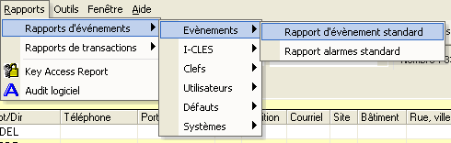

On choisit le menu : « Rapport / Rapports d’événements / Evènements / Rapport d’évènement standard »

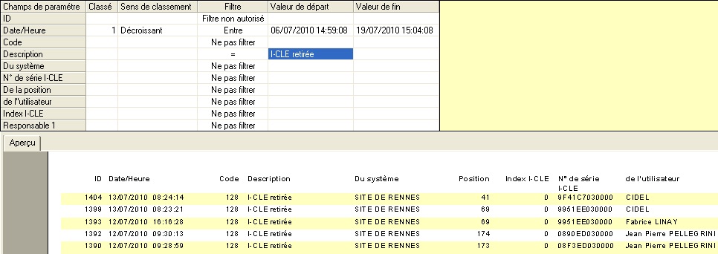

Ensuite, on peut régler l’onglet vertical « Date/ Heure » pour avoir une tranche horaire précise.

L’onglet « Description » permet de choisir le type d’évènement :

* + - * I-Clé retirée
      * I-Clé retournée
      * I-Clé retournée dans le mauvais emplacement
      * Porte restée ouverte
      * Défaut Alimentation
      * Libération I-Clé à distance
      * Pas de transaction
* Rapport pour savoir les possesseurs d’I-clé actuel.

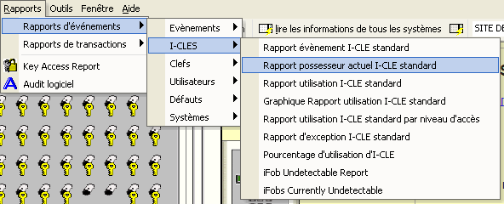

On choisit le menu : « Rapport / I-CLES / Rapport possesseur actuel I-CLE standard »

